Азимутальные особенности амплитуды лазерно-индуцированной прецессии намагниченности в анизотропных магнитных плёнках

Геревенков П.И.¹, Шелухин Л.А.¹, Филатов Я.А.²

Аспирант, сотрудник, студент

1. ФТИ им. А.Ф. Иоффе РАН, Санкт-Петербург, Российская Федерация

2. Университет ИТМО, Санкт-Петербург, Российская Федерация

petr.gerevenkov@yandex.ru
При сверхбыстром лазерно-индуцированном изменении равновесного направления намагниченности в ферромагнитных плёнках возникает прецессия намагниченности вокруг нового положения равновесия [2, 3]. Круг физических механизмов, приводящих к прецессии, достаточно широк. Однако, большинство из них работают только для определенного круга материалов. Так, например, сверхбыстрое размагничивание приводит к прецессии намагниченности в металлах, но не в диэлектриках. А обратные магнитооптические эффекты, напротив, заметно проявляются в ферримагнитных диэлектриках, и малы в металлах.
Данная работа посвящена экспериментальному и теоретическому исследованию особенностей сверхбыстрой прецессии намагниченности, которая возбуждается вследствие термического изменения магнитной анизотропии. Этот механизм является более универсальным с точки зрения требований к электронной структуре магнитного материала и в одинаковой мере сильно проявляется в металлах и диэлектриках [4, 5]. Также в ходе работы развит теоретический подход к описанию экспериментально наблюдаемых параметров возбуждаемой прецессии.
В качестве образцов использовались эпитаксиальные плёнки галфенола, ферромагнитного сплава состава Fe0.81Ga0.19, с толщинами 5-20 нм на подложках GaAs ориентации (001). Пленки имеют сильную магнитокристаллическую кубическую анизотропию с дополнительной легкой осью намагничивания в плоскости пленки. В работе измерялись параметры прецессии намагниченности, возбуждаемой лазерными импульсами субпикосекундной длительности, которые индуцировали сверхбыстрый нагрев плёнки. При этом в эпитаксиальных плёнках галфенола происходит изменение констант магнитокристаллической анизотропии, приводящее к запуску долгоживущей прецессии намагниченности.
Измерения проводились по схеме «двуцветная накачка-зондирование». Образцы помещался во внешнее магнитное поле 100 мТл, параллельное плоскости пленки. Возбуждение и детектирование спиновой прецессии производилось линейно поляризованными лазерными импульсами длительностью 150 фс, сфокусированными в пятна диаметром порядка 5 мкм, с центральными длинами волн 515 и 1030 нм, соответственно. В процессе измерения детектировался угол поворота плоскости поляризации детектирующего луча под действием полярного эффекта Керра, пропорциональный компоненте намагниченности, перпендикулярной плоскости плёнки галфенола. Сканирование по времени осуществлялось с помощью механической линии задержки с ретрорефлектором в канале возбуждающего луча.
Частота f₀, амплитуда A и другие параметры возбуждаемой прецессии намагниченности сильно зависят от угла φk между направлением внешнего магнитного поля и осями магнитокристаллической анизотропии пленки (рис. 1).

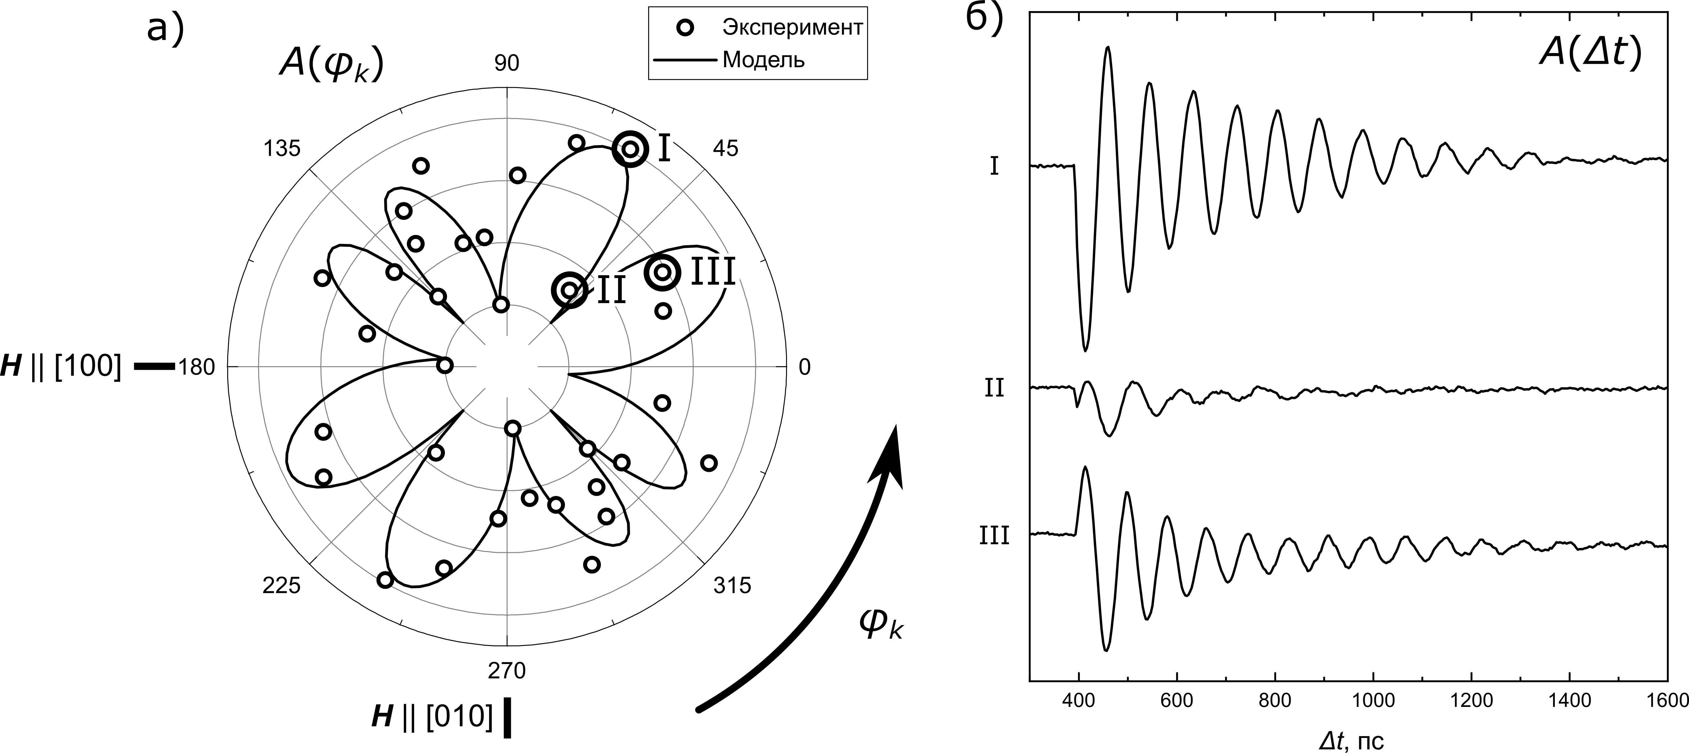
Рисунок 1. а) Зависимости амплитуды A прецессии от угла между внешним полем и осями магнитокристаллической анизотропии φk и б) Зависимости от времени нормальной к плоскости плёнки компоненты намагниченности для пленки толщиной 20 нм.

Так, например, при измерении амплитуды наблюдаются минимумы для направлений внешнего поля вдоль осей легкого и трудного намагничивания в плоскости плёнки и максимумы при промежуточных углах. Наблюдаемая азимутальная зависимость хорошо описывается в рамках предположения, что возбуждение прецессии происходит вследствие сверхбыстрого термического изменения констант магнитокристаллической анизотропии. Так, форма зависимости A(φ_{k}) определяется изменением равновесного направления намагниченности при изменении взаимного расположения внешнего магнитного поля и осей магнитокристаллической анизотропии.
Для теоретического описания экспериментально наблюдаемых зависимостей параметров прецессии разработан подход на основе метода Смита-Сула [1] в приближении малых начальных отклонений намагниченности от положения равновесия. Также механизм возбуждения спиновой прецессии посредством термического изменения констант магнитокристаллической анизотропии в образцах подтверждается зависимостью начальной фазы колебаний от угла φk. Результаты расчета хорошо описывают полученные экспериментальные данные для всех образцов, использованных в эксперименте.
Работа выполнена при финансовой поддержке Российского фонда фундаментальных исследований (проект № 18-02-00824 А).
Литература
- Iihama S. et al. Gilbert damping constants of Ta/CoFeB/MgO (Ta) thin films measured by optical detection of precessional magnetization dynamics // Physical Review B. 2014, V. 89(17). p. 174416.
- Kirilyuk A., Kimel A. V., Rasing T. Ultrafast optical manipulation of magnetic order // Reviews of Modern Physics. 2010, V. 82(3). p. 2731.
- Khokhlov N. E., Shelukhin L. A., Gerevenkov P. I. Optical excitation of propagating magnetostatic waves by an ultrafast magnetic anisotropy change in an epitaxial Galfenol film, to be published.
- Kats V. N. et al. Ultrafast changes of magnetic anisotropy driven by laser-generated coherent and noncoherent phonons in metallic films // Physical Review B. 2016, V. 93(21). p. 214422.
- Shelukhin L. A. et al. Ultrafast laser-induced changes of the magnetic anisotropy in a low-symmetry iron garnet film // Physical Review B. 2018, V. 97(1). p. 014422.

